Data Driven Report Demo

Andrew Grogan-Kaylor

2019-12-11

Table of Contents

# Background

Lorem ipsum dolor sit amet, consectetur adipiscing elit, sed do eiusmod tempor incididunt ut labore et dolore magna aliqua. Ut enim ad minim veniam, quis nostrud exercitation ullamco laboris nisi ut aliquip ex ea commodo consequat. Duis aute irure dolor in reprehenderit in voluptate velit esse cillum dolore eu fugiat nulla pariatur. Excepteur sint occaecat cupidatat non proident, sunt in culpa qui officia deserunt mollit anim id est laborum.

Lorem ipsum dolor sit amet, consectetur adipiscing elit, sed do eiusmod tempor incididunt ut labore et dolore magna aliqua.

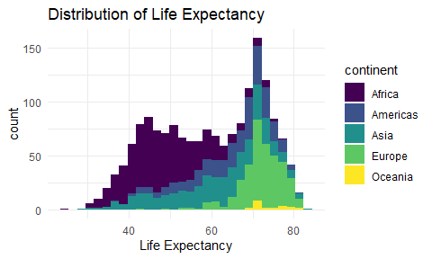

# Methods

Lorem ipsum dolor sit amet, consectetur adipiscing elit, sed do eiusmod tempor incididunt ut labore et dolore magna aliqua. Ut enim ad minim veniam, quis nostrud exercitation ullamco laboris nisi ut aliquip ex ea commodo consequat. Duis aute irure dolor in reprehenderit in voluptate velit esse cillum dolore eu fugiat nulla pariatur. Excepteur sint occaecat cupidatat non proident, sunt in culpa qui officia deserunt mollit anim id est laborum.

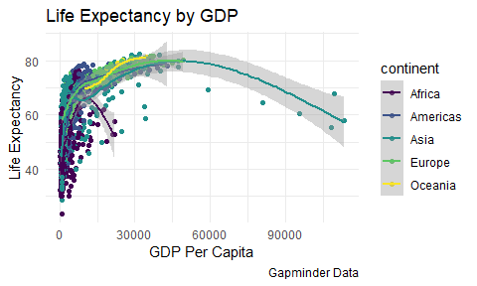

# Results

Lorem ipsum dolor sit amet, consectetur adipiscing elit, sed do eiusmod tempor incididunt ut labore et dolore magna aliqua. Ut enim ad minim veniam, quis nostrud exercitation ullamco laboris nisi ut aliquip ex ea commodo consequat. Duis aute irure dolor in reprehenderit in voluptate velit esse cillum dolore eu fugiat nulla pariatur. Excepteur sint occaecat cupidatat non proident, sunt in culpa qui officia deserunt mollit anim id est laborum.

Data Points by Continent

|  |  |  |  |  |
| --- | --- | --- | --- | --- |
| Africa | Americas | Asia | Europe | Oceania |
| 624 | 300 | 396 | 360 | 24 |

Life Expectancy

|  |  |  |  |  |  |
| --- | --- | --- | --- | --- | --- |
| Min. | 1st Qu. | Median | Mean | 3rd Qu. | Max. |
| 23.6 | 48.2 | 60.71 | 59.47 | 70.85 | 82.6 |

GDP Per Capita

|  |  |  |  |  |  |
| --- | --- | --- | --- | --- | --- |
| Min. | 1st Qu. | Median | Mean | 3rd Qu. | Max. |
| 241.2 | 1202 | 3532 | 7215 | 9325 | 113523 |

# Discussion

Lorem ipsum dolor sit amet, consectetur adipiscing elit, sed do eiusmod tempor incididunt ut labore et dolore magna aliqua. Ut enim ad minim veniam, quis nostrud exercitation ullamco laboris nisi ut aliquip ex ea commodo consequat. Duis aute irure dolor in reprehenderit in voluptate velit esse cillum dolore eu fugiat nulla pariatur. Excepteur sint occaecat cupidatat non proident, sunt in culpa qui officia deserunt mollit anim id est laborum.